实锤了！欧洲新冠病毒来自美国德特里克堡！

原创 有里儿有面 [有理儿有面](javascript:void(0);)

**有理儿有面**

微信号 youli-youmian

功能介绍 你说是不是

2021-08-01[原文](https://mp.weixin.qq.com/s?__biz=Mzg3MjEyMTYyNg==&mid=2247537504&idx=1&sn=7bc7f3c102f48304aa18f67d2e93649b&chksm=cef60715f9818e03198c9016286eda49dfb42b8ca7247afe6ba1a92bdf65b07b9d3b2d2d8c04&scene=27#wechat_redirect&cpage=30) 发表于

收录于合集





**全文共2985字，图片10张，预计阅读时间为8分钟。**

**文章首发于“有理儿有面”（youli-youmian），欢迎大家在朋友圈和微信群转发。**

**公众号及其他平台转载请在后台留言。**



▼

众所周知，拜登上台后，延续了特朗普对中国的“极限施压”政策，所不同的是特朗普喜欢单打独斗，拜登采用的是拉拢盟友群殴的方式。

近期美国打出的其中一张牌，就叫：病毒溯源牌。

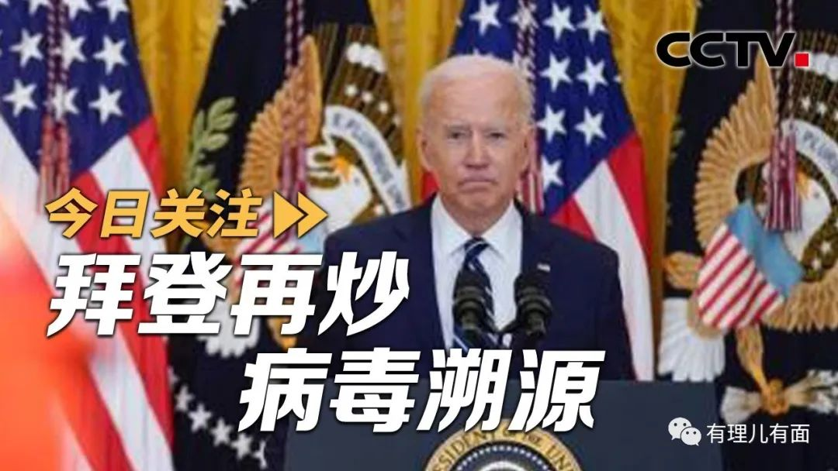

但可惜的是随着时间的推移，越来越多真相浮出水面。病毒溯源的矛头，正慢慢转向美国自己。

从特朗普时代，美国就曾以怀疑中国科学院武汉国家生物安全实验室（简称武汉P4实验室）制造病毒为借口，甩锅中国。由于当时正值美国大选，该脱离科学的指控被拜登所在的民主党大肆攻击，因确实太过荒诞，特朗普政府也没再用该借口。

但是拜登政府上台后，又重新拾起这条谎言，发动民主党擅长的舆论造势手段，颠倒黑白，指责武汉P4实验室。甚至对世卫组织施压，逼迫世卫组织任其驱使。

为什么美国指责中国“强迫劳动”摘棉花？因为他们真的强迫黑人劳动摘棉花。

为什么美国指责中国“种族灭绝”？因为他们真的对印第安人实施种族灭绝。

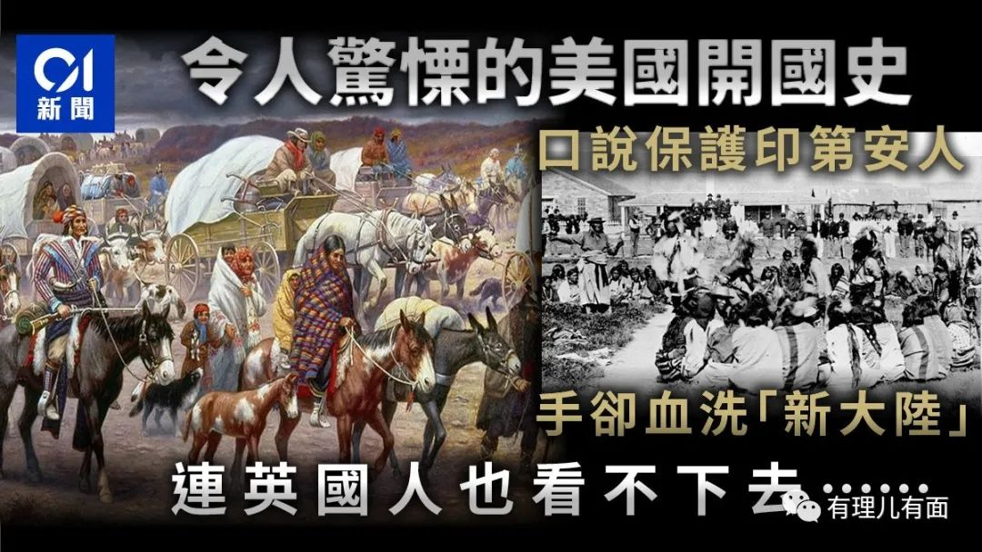

美国每项对中国的指责，都是他们亲手做过的事情。

那武汉P4实验室的锅，难道也是美国做过的事？

自信点，把难道去掉！就是美国！

根据英国《镜报》和美国《华盛顿邮报》报道，意大利研究人员去年11月的一项研究，对959名接受过肺癌筛查的人的血液样本检测，其中发现111人的新冠病毒抗体检测结果呈阳性。而该批人群最早的样本采集时间是2019年10月第一周。2019年10月已经有新冠抗体了，说明这批意大利居民最少在2019年9月就已感染。

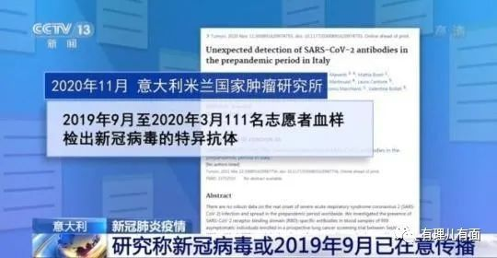

而2019年9月份，中国武汉还没出现不明肺炎，正准备迎接10月份的世界军运会。

这个发现意义重大，当然不能只是几个研究人员就能得出结论。随后世界卫生组织介入，样本被送往意大利和荷兰的实验室用不同方法重检。这两家实验室重新检测了原始样本及对照样本，在原始样本中都检测到了新冠病毒抗体。

最后，两家实验室得出结论，意大利能检测到最早出现病毒抗体的样本，出现在2019年10月之前。

英国《金融时报》报道中称，一名实验室研究人员解释，2020年意大利病例激增，是因为新冠病毒早已在悄无声息地传播着。

那么，新冠病毒最早是出现在意大利吗？不，意大利和中国武汉一样，是冤大头。

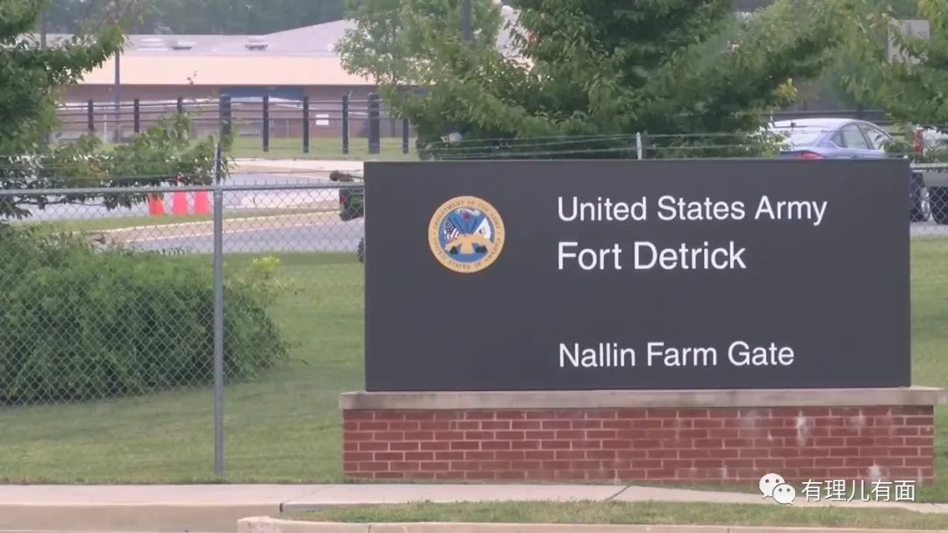

**德特里克堡的肮脏**

根据美国媒体世界新闻网报道，这些比在中国武汉出现还早的病毒，可追溯到美国德特里克堡生物实验室。

据报道，2018年4月，美国德特里克堡关闭了焚化炉以节省维护成本。从那以后，包括“生物武器”级别在内的医疗废物，其销毁工作都交给了柯蒂斯湾医疗废物服务公司，这是一家私人企业。

这家企业在处理“生物武器”级别的未经处理的医疗废物时，员工没有穿戴任何防护装备……

这不是这家企业第一次如此了，它早就“前科累累”，有着多次违规纪录和不合格管理历史。2019年6月，该公司在弗吉尼亚州的工厂就曾因“多次违反州法规”而被州环境质量部罚款数十万美元。

真是资本帝国，只要钱到位，人类安全什么的，都能抛诸脑后。

2020年1月，德特里克堡的驻军指挥官德克斯特·纳纳利上校公开承认，在建造新的焚化炉之前，陆军及其实验室这些年来一直无法控制“从使用到销毁的材料”。

那德特里克堡里会有什么？我们都知道，这是个病毒研究基地，而且与臭名昭著的日本“731”部队有着千丝万缕的联系。

日本战败投降后，美军为获得“731”部队用中国人做实验得到的数据以开发更大规模的生物杀伤性武器，给予“731”部队头目石井四郎等人战争罪起诉豁免权。为了完成这笔肮脏交易，美国还帮助他们掩盖了罪恶事实，甚至给这些战争头目发放津贴。

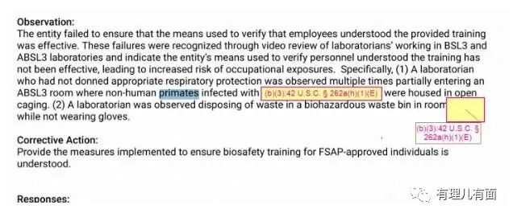

美国军事时报曾援引信息自由法案，索取美国疾控中心的调查报告，但其中很多关键内容都被删掉了，仅就公开部分，德特里克堡生物实验室对待生物制剂和毒素的“态度”就很吓人。

我们相信科学家，以现在人类的科技水平，不可能在实验室制造出新冠病毒。但是，我们不排除是自然界出现了该类致命病毒，而被德特里克堡发现并收藏研究。又或者在做灵长类动物实验时，病毒出现变异而产生。这种变异在实验室的条件下，可以比自然界速度大大加快。

而根据美媒报道，就是这种极高危实验室，工作人员却在没有进行呼吸保护的情况下多次进入一间实验室，而室内其他人正在对非人灵长类动物进行手术，该违规行为导致实验人员呼吸系统直接暴露于实验动物的气溶胶中。

另外一边，已经感染病毒的灵长类动物就被简单关在笼子里，多名人员不佩戴适当的呼吸保护装置就直接进入了实验室；而另一些工作人员，索性根本不戴手套。

除此之外，实验室建筑物外表没密封，天花板和生物安全柜都有裂缝，人员在执行生物安全和控制措施时出现“系统性失败”……

当美媒想继续深入调查时，美国疾控中心以“国家安全”为由拒绝公布更多细节。

看，美国的“国家安全”，原来都是这些肮脏的事物啊。

根据《世界新闻网》这份报道，德特里克堡的“生物武器”级病毒，非常有可能在2018年后意外泄露。

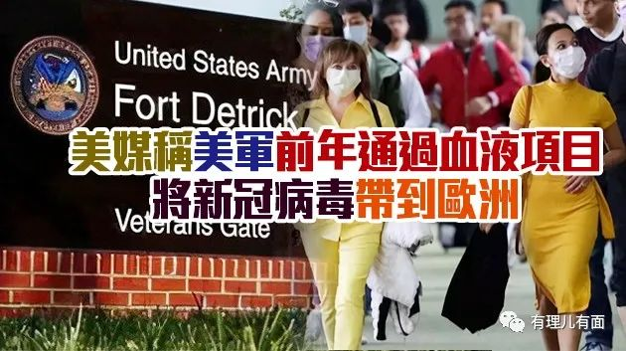

**美国病毒流入欧洲**

那，应该也是在美国传播，怎么会到意大利去？这就要说到最重要的传染源，霉菌……不对，是美军。

美军“武装部队血液项目”（ ASBP）是美国海外武装部队的官方血液供应渠道。ASBP项目从国家中心地区的军事基地采集血液，也包括德特里克堡、安德鲁斯联合基地。然后该机构每两周就将血液运送到英格兰和意大利的空军基地。

现在我们知道，新冠病毒即使通过零下几十度的冷链系统，也能在全球传播。如果是病毒隐藏在血液运输中呢？没错，正是这条包含德特里克堡的血液运输线，将病毒送到了意大利，传染给驻扎在当地的美军。

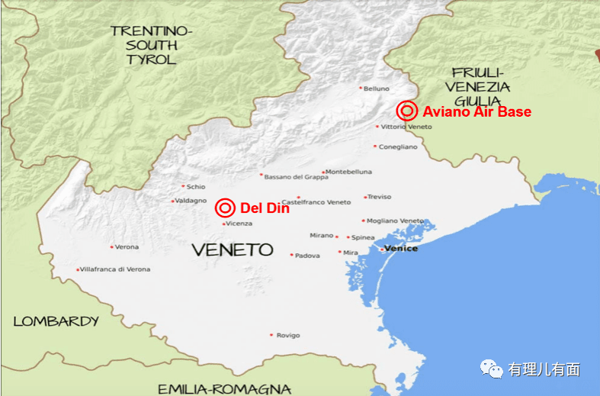

2019年7月起，美国威斯康辛州等多州爆发所谓的“电子烟肺炎”，由于患者肺部出现白化现象，也被称为“白肺病”。而“白肺病”的症状，与新冠感染后的肺部病变极其相似。

2019年8月，意大利威内托大区的美军基地Caserma Del Din招募当地志愿者，为里面的军人提供心理教育服务。

根据意大利米兰国家肿瘤研究所报告，意大利的首例不明肺炎病例正是2019年9月于威内托大区发现的。

鉴于以上，世界新闻网报道认为，美军人员及其冷链血液包裹，是欧洲新冠病毒预防工作中长期被忽视的漏洞。

大家这时候恐怕就明白，为什么新冠病毒在意大利传播时，意大利居民没有发现？因为美国用“电子烟肺炎”掩盖了真相。

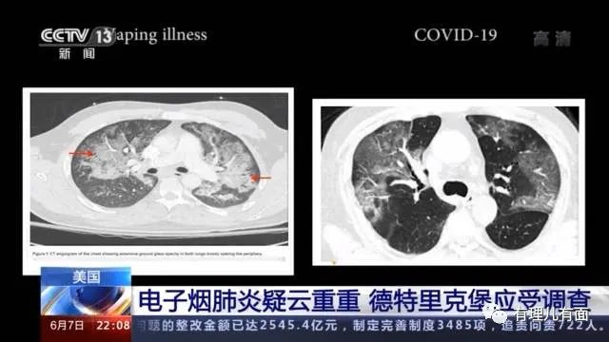

如果世界不是有中国武汉这位吹哨人，用最高级别的防疫措施，用对生命最负责的方式惊醒了世界，或许全球疫情发展，就不是现在这样了。可以说是中国的一声惊呼，才让世界在德特里克堡的阴霾下清醒过来。世界各国加强防疫，全力研发疫苗，直到今天面对病毒才有一搏之力。

历史总是惊人的相似。100多年前的1918年，美国首先爆发不明呼吸道疾病，最开始是几个打猎的农民发病，很快便大规模扩散。依然是美军，将病毒带到了欧洲，导致大量无辜平民病死。可是美国秘而不宣，第一次世界大战中的英法以“国家安全”禁止对此讨论，无辜民众在不明不白中死去。直到病毒传播到没有参战的西班牙时，因为西班牙的报道，世界终于被惊醒。

1918大流感，在当时全球只有20亿人的情况下感染了5亿人，死亡2000万到5000万之间，甚至有人估计死亡高达1亿。这场百年前始于美国的病毒大爆发，至今被英美阴毒的称为“西班牙大流感”。

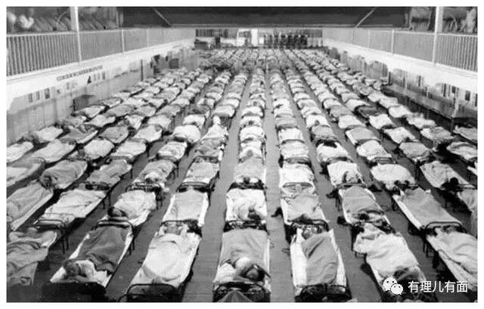

现在，你明白美国为什么要指责中国武汉P4实验室了吗？为什么要到武汉来“病毒溯源”了吗？因为，美国早就调查清楚了，它就是那个满手鲜血的凶手！

为了掩饰心虚，它还用滴着血的食指恶意指向中国，却忘记还有四根手指，正指向自己！

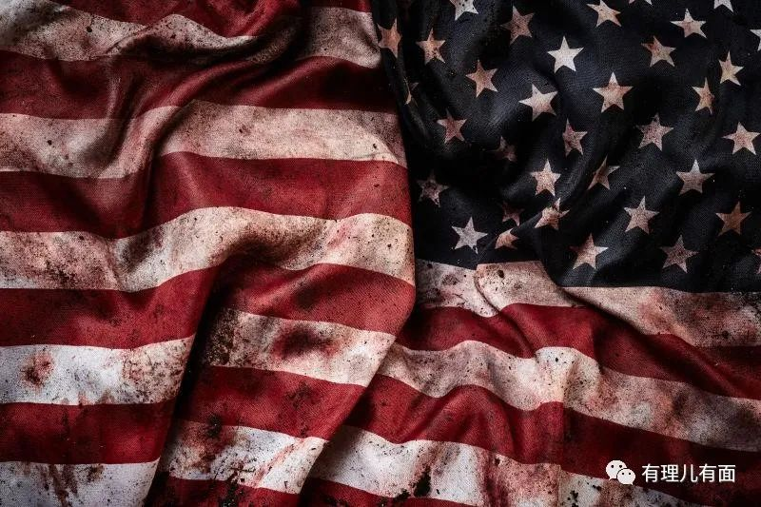

**图片来自网络**





**关注公众号：**

**有理儿有面**

**理   性｜   揭   秘｜   探   讨**







有里儿有面

**微信扫一扫赞赏作者** **赞赏**

已喜欢，对作者说句悄悄话

取消

**发送给作者**

**发送**

最多40字，当前共字

 人赞赏

上一页 1/3 下一页

长按二维码向我转账

受苹果公司新规定影响，微信 iOS 版的赞赏功能被关闭，可通过二维码转账支持公众号。

### 精选留言

用户设置不下载评论